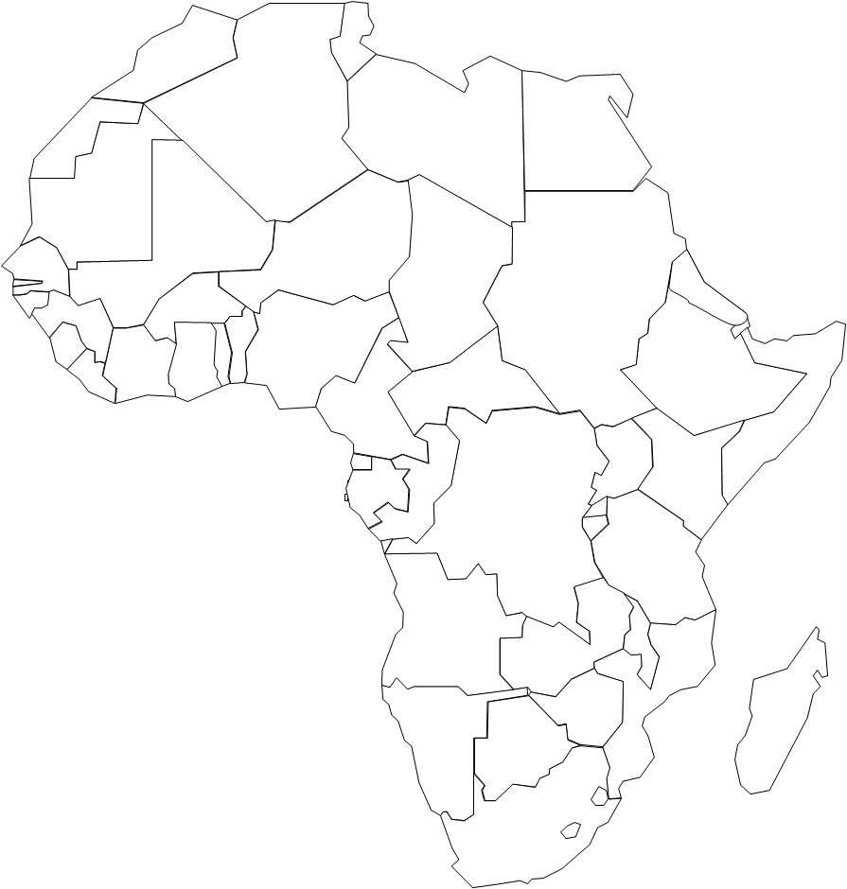
Le continent africain face au développement et à la mondialisation

